一、绪论

1.设计背景：

在高速发展的信息时代，手机成为了人们出行时的常用工具，由此各式各样的APP应运而生。我们小组此次设计的软件为博物馆导览APP，它可以让旅客在参观各地博物馆时提供每个博物馆的基本展览信息和位置信息，方便旅客选择合适的博物馆进行观光浏览。

2.设计准备：

小组撰写好项目管理计划，同时做好需求分析说明书。博物馆导览APP面向群众，设计时以简单操作、功能强大和经济实惠为目标进行推进工作。

二、可行性研究

1.背景：

软件系统的名称：博物馆导览APP

项目组组长：肖开源

组员：刘季平、石炜刚、王雨浓

用户：适用于全体群众

2.可行性研究前提：

（1）要求：

功能模块：登录界面、博物馆导览界面、博物馆总览界面、视频浏览界面、个人信息界面。

（2）条件、假定和限制：

所建议系统的运行寿命的最小值为1年；

进行系统方案选择比较的时间为1周；

由于没有经费、投资，所以程序做的比较简单。

3.可行性研究分析：

技术可行性：

前后端交接顺利，有比较成熟的技术体系支撑；

学习过数据库设计和使用；

博物馆导览界面和视频浏览界面能够熟练使用第三方api。

操作可行性：

由组长带领和督促组员进行开发设计，保证进度持续更新；

每周发布周记，用来检查每组每周完成情况，保证产品质量；

团长每周分配固定任务，保证系统可以按时完成。

三、项目开发计划

1.项目开发计划内容：

（1）项目组长召集小组成员针对所选项目开展开发计划，进一步说明项目的大小、范围、复杂程度；

（2）项目组长召集小组成员进行任务分解与任务分配；

（3）确定任务进度；

（4）确定完成项目的环境和工具；

（5）项目组长按照要求完成项目设计报告。

2.产品：

（1）程序：博物馆导览APP。

（2）所用编程语言：Dart。

3.支持条件：

本小组使用的是flutter框架，需要用到Android Studio

四、项目详细设计说明书

登陆界面：

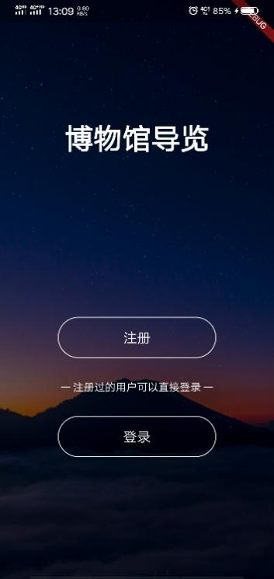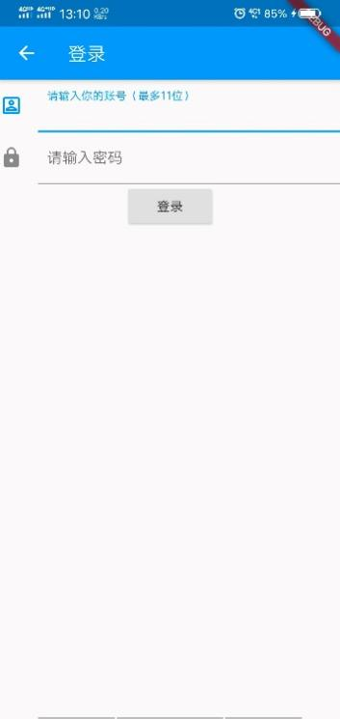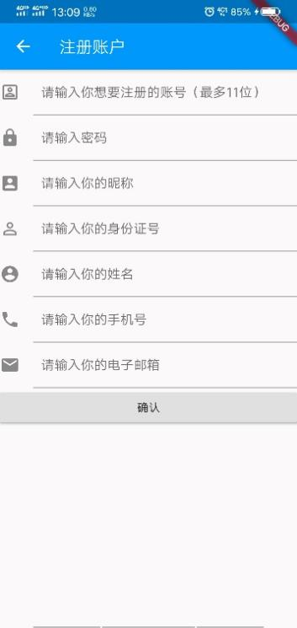

博物馆导览界面：

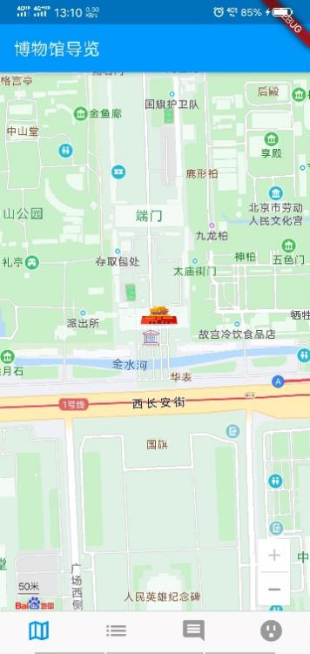

博物馆总览界面：

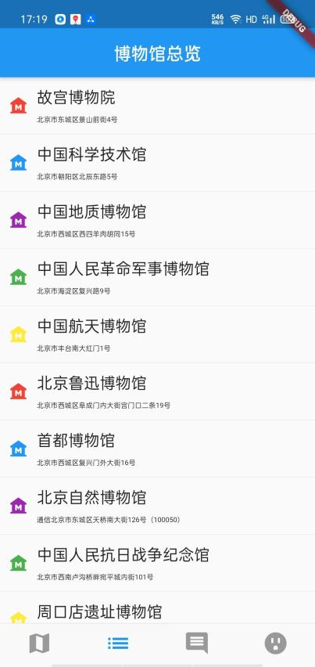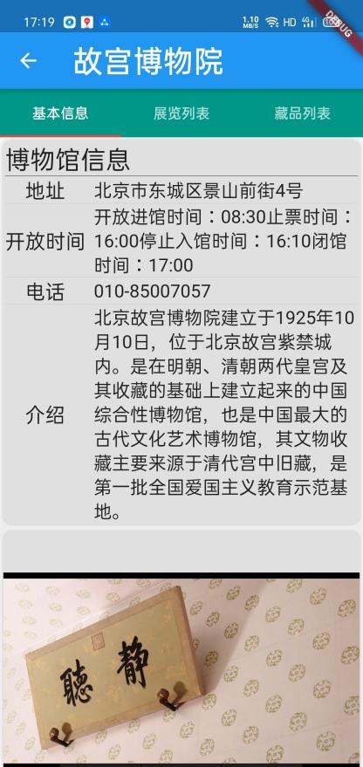

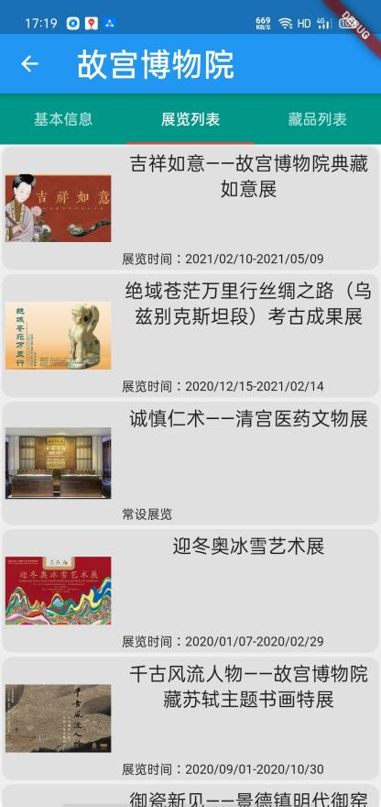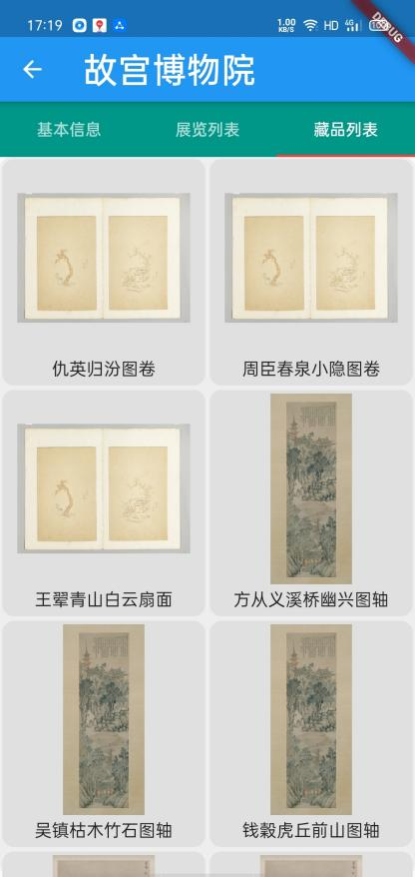

视频浏览界面：

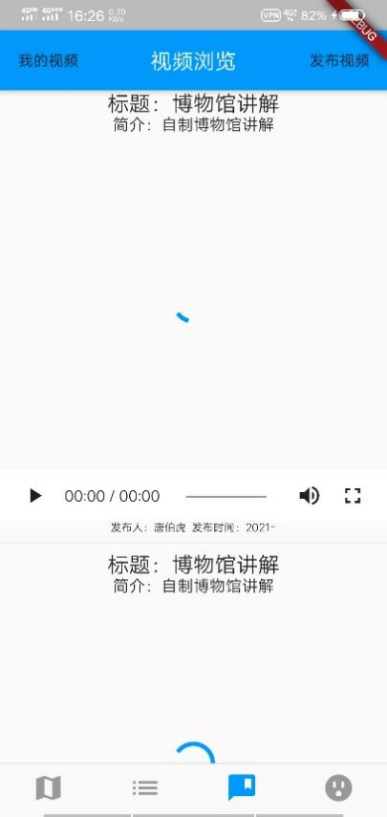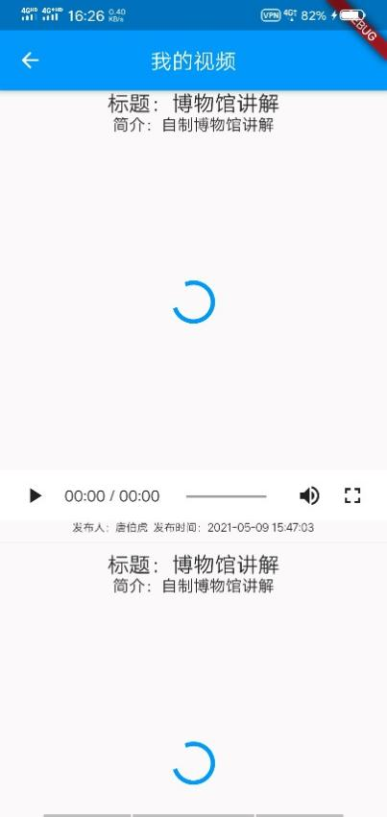

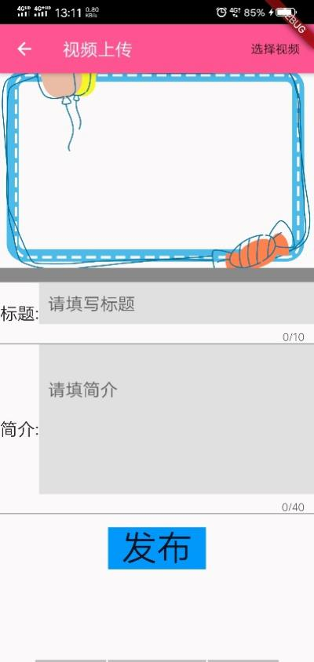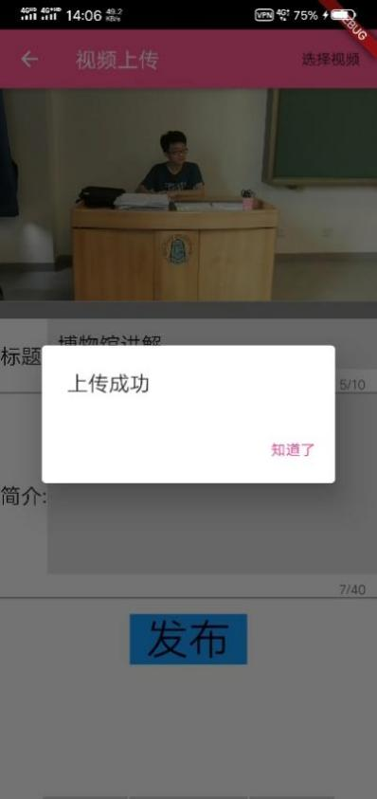

个人信息界面：

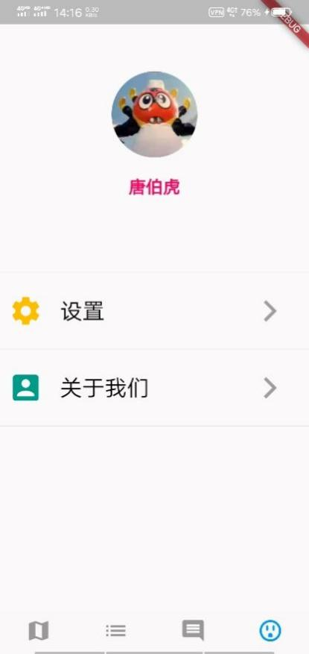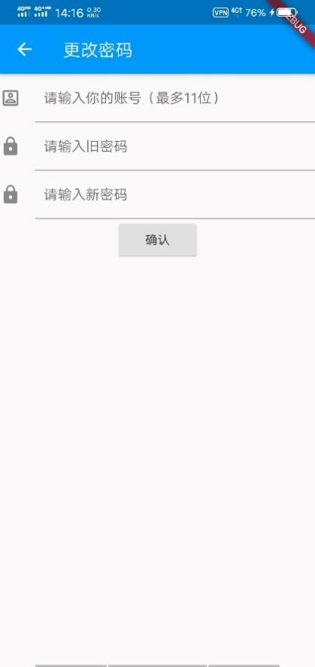

五、软件测试

1.软件测试概念：

软件测试就是利用测试工具按照测试方案和流程对产品进行功能和性能测试，甚至根据需要编写不同的测试工具、设计和维护测试系统、对测试方案可能出现的问题进行分析和评估。执行测试用例后，需要跟踪故障，以确保开发的产品适合需求。使用人工或者手动手段来运行或测试某个系统的过程，其目的在于检验它是否满足规定的需求或弄清预期结果与实际结果的差别。

2.软件测试目的：

软件测试失败随着软件的产生而产生，有了软件的生产和运行就必然有软件测试。测试是为了发现程序中的错误而执行程序的过程。测试的目的是软件投入生产性运行之前，尽可能多地发现软件中的错误。成功的测试能发现系统运行中的错误，让系统正确运行。

3.软件测试原则：

（1）软件开发人员应当避免测试自己的程序；

（2）应尽早地并且不间断地进行软件测试；

（3）对测试用例要有正确的态度；

（4）注意软件测试中的群集现象；

（5）严格执行测试计划，排除测试的随意性，以避免发生疏漏或者重复无效的工作；

（6）应当对每一个测试结果进行全面检查；

（7）妥善保存测试用例、测试计划、测试报告和最终分析报告，以备回归测试及维护之用。

4.本软件测试步骤：

本软件分为4部分：

（1）登录界面：

登录界面有注册和登录两个选项。

选择注册进行增添新用户，并在数据库中进行相应的匹配，查看是否注册成功；

登录界面可以进行用户登录，登录成功可以进入到APP的主页面，选择登录用户，对用户属性进行判别，当用户属性正确时，测试能否顺利进入主界面；

（2）博物馆导览界面：

博物馆导览界面应用了第三方的api，由于经费不足，导致技术资源有限，博物馆导览界面存在定位功能不稳定的缺陷，但总体的地图可以比较清晰的显现出来。

博物馆导览界面测试需要与平常的地图软件中显示的基本信息比对，并测试点击博物馆的标志是否能够进入相应的博物馆信息界面。

（3）博物馆总览界面：

博物馆总览界面是一个包含全国203个博物馆的列表。点击列表中的某一项可以进入博物馆信息界面，博物馆信息界面包括基本信息、展览信息和藏品信息。

基本信息包括地址、开放时间、电话和介绍；展览信息包括展览名称、展览时间、展览图片链接和展览介绍；藏品信息包括藏品名称、图片链接、藏品简介。

博物馆总览界面进行软件测试时应当与数据库的信息进行匹配，如果匹配成功并且显示无误，则说明软件测试成功。

（4）视频浏览界面：

视频浏览界面包括“我的视频”和“发布视频”两个模块。视频浏览主界面显示所用用户发布的视频；“我的视频”显示用户发布的视频记录；“发布视频”提供用户发布视频的途径。

视频浏览界面进行软件测试时可以先发布视频，输入视频标题和视频简介并选择合适的视频进行发布，发布后在“我的视频”和视频浏览主界面查看是否发布成功，如果发布成功说明软件测试成功。

（5）个人信息界面：

个人信息界面包括默认头像、用户名称、设置和关于我们。默认头像不可改变；用户名称默认为“唐伯虎”，如果注册时用户注册了昵称，则用户名称显示昵称；设置包括更改密码功能，当用户输入正确的账号和就密码时，用户输入的新密码会被成功设置为用户的账号密码；“关于我们”是对博物馆导览子系统APP开发人员的介绍。